3. E tu... vês o futuro com optimismo?... / A

*< Desde a BD-Mafalda >*



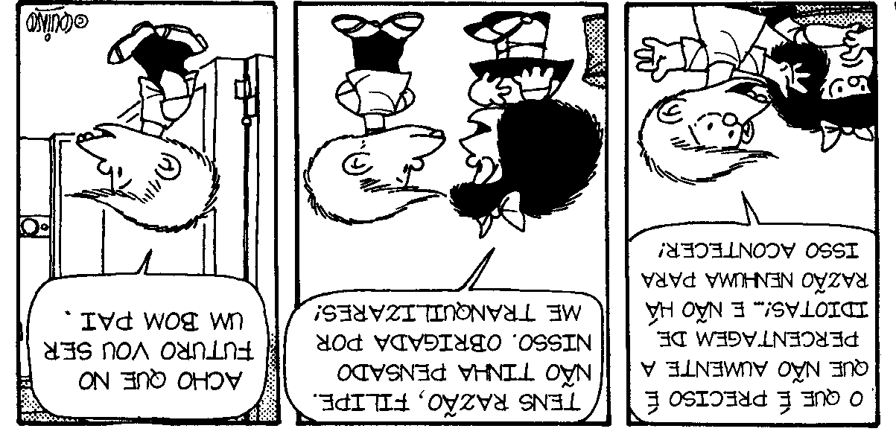

* Por vezes, deixas-te envolver pelas cores mais negras do futuro, e até por alguns “fantasmas” aterradores?… Quando isto acontece, perguntas-te se as tuas *certezas* são sólidas, transcendentes?… Ou *“a tua casa está edificada sobre areia”*? …
* Ainda bem, se tiveres a sorte de encontrar colegas (amigos) do grupo que te ajudam a elevar a tua auto-estima, presente, com projecção de futuro! Vê lá, se tens esses *amigos da alma*! …
* Com certeza, nestes casos aplica-se aquilo de *apreciar* (a mesma garrafa) *meio vazia* ou *meio cheia.* As tuas *apreciações*, são *pessimistas* ou *optimistas*? … Será que, no amanhã, poderás ser um bom pai/mãe, ou qualquer outra “vocação” autêntica? …

3. E tu... vês o futuro com optimismo?... / B

*< Desde a BD-Mafalda >*

**Texto Evangélico** *(Mt 6, 25-26. 31-34)*

“«Por isso vos digo: Não vos inquieteis quanto à vossa vida, com o que haveis de comer ou beber, nem quanto ao vosso corpo, com o que haveis de vestir. Porventura não é a vida mais do que o alimento, e o corpo mais do que o vestido?

Olhai as aves do céu: não semeiam nem ceifam nem recolhem em celeiros; e o vosso Pai celeste alimenta-as. Não valeis vós mais do que elas?

Não vos preocupeis, dizendo: ‘Que comeremos, que beberemos, ou que vestiremos?’

Os pagãos, esses sim, afadigam-se com tais coisas; porém, o vosso Pai celeste bem sabe que tendes necessidade de tudo isso.

Procurai primeiro o Reino de Deus e a sua justiça, e tudo o mais se vos dará por acréscimo.

Não vos preocupeis, portanto, com o dia de amanhã, pois o dia de amanhã já terá as suas preocupações. Basta a cada dia o seu problema»”.

* Costumamos dizer que os *dois opostos* são maus. Neste caso: tão mau é nada ligar para o futuro como afrontá-lo com excessiva preocupação. As duas atitudes são nefastas!
* Para um jovem, aliás, será ainda mais funesto e trágico deixar-se vencer, abater, por qualquer dificuldade presente ou futura (*“Não vos inquieteis quanto à vossa vida!”*) …
* E já que *“a cada dia basta-lhe o seu problema”*, tenhamos muito presentes as palavras de Jesus: *«Procurai primeiro o Reino de Deus… e tudo o mais se vos dará por acréscimo»*!